母乳喂养科学知识

1.母乳喂养的好处
母乳喂养可以满足婴幼儿生长发育需要，对孩子的一生都有好处。母乳里尤其是初乳中含有丰富的抗体，可以增加儿童身体抵抗疾病能力，预防儿童呼吸道感染、过敏、腹泻等疾病发生。母乳喂养可以促进儿童口腔发育，预防牙齿咬合不正；减少儿童期肥胖；预防成年后代谢性疾病的发生，降低肥胖、糖尿病、心脏病、高血压等发病风险。母乳喂养可以增加母婴之间的感情，与母亲身体恢复以及远期健康有着密切的关系，帮助促进母亲产后子宫收缩，减少产后出血，减少母亲乳腺癌和卵巢癌患病风险。
2.母婴皮肤接触
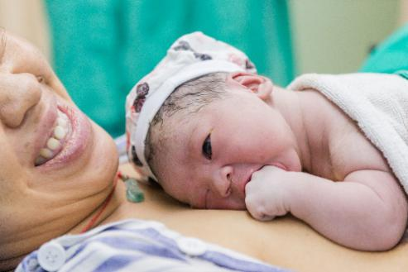
母婴皮肤接触可以提高母亲催产素水平，促进乳汁分泌，帮助新生儿保暖，并使新生儿在母亲怀抱中获得安全感，减少新生儿并发症发生。大量科学证据证明，接受母婴皮肤早接触的产妇比没有获得早接触的产妇在产后第七天可产生多一倍的乳汁。因此，建议分娩后立即将新生儿放在母亲胸前开始不间断的肌肤接触，持续至少90分钟。
3.早吸吮
新生儿出生后20-50分钟左右会出现觅食迹象。表现为流口水、出现舔舌、舔嘴唇、寻找乳房、爬行、吸手指等，这些迹象表明新生儿有哺乳需求。新生儿通常在50分钟左右完成自主含乳，医务人员可协助母亲开始第一次的母乳喂养，进行早吸吮。
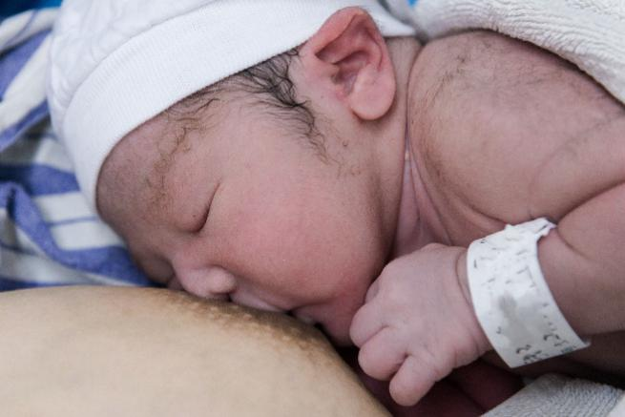
4.正确抱新生儿的四个要点
（1）新生儿头和身体应成一直线；
（2）新生儿脸对着母亲乳房，鼻尖对着乳头；
（3）母亲抱着新生儿贴近自己；
（4）母亲不仅要托着新生儿的头颈部，还要托着臀部。
5.新生儿饥饿的迹象
新生儿什么时候饿了？在新生儿哭的时候再哺乳吗？
新生儿饿了会哭，是饥饿的晚期信号，但在饿急时吃奶容易引起吐奶或抗拒母乳喂养。当母亲发现新生儿出现张嘴、舔舌、舔嘴唇、摇头、左右寻找乳房、吸手指等觅食反应时，都表明孩子饿了。母乳既为新生儿提供营养的粮食，又提供解渴的饮料，渴了饿了都可以哺乳，做到按需哺乳。
6.如何判断新生儿吃饱了
母亲通常会根据哺乳后乳房变软、新生儿睡眠好，醒来精神状态好等判断是否吃饱，这些表现不是绝对的。科学客观的判断方法是通过新生儿体重变化、大小便次数、量与颜色作为参考指标。新生儿出生后都会出现生理性体重下降，正常情况下体重下降不能低于出生体重的10%（一般不低于7%）；生后平均大约第10天体重可恢复到出生时体重，满月时体重至少增长600g；自出生第5天以后，新生儿每日小便6次以上、量较多、颜色淡黄，婴儿满月前大便次数平均3-8次，且每次超过1块钱硬币大小，这些都说明新生儿吃饱了。
7.如何预防乳头疼痛
乳头疼痛原因很多，但80%是因为新生儿含接姿势不对造成的。正确的含接姿势是既要含着乳头又要含住大部分乳晕。应不对称含乳，即含在嘴里的下乳晕比上乳晕要多。母亲哺乳时需要把新生儿抱紧，紧贴胸前，当新生儿张大嘴巴有觅食反应时，母亲协助新生儿含住乳头和大部分乳晕。当母亲母乳喂养出现不舒服、乳头疼痛等，应该及时寻求医务人员帮助，纠正含接姿势，预防乳头皲裂发生。哺乳前母亲要洗手，但不需要清洗乳头，更不需要使用其他物品消毒。因为乳头干燥容易产生皲裂。而且乳头上含有丰富的益生菌，可以帮助新生儿胃肠道建立正常菌群，促进胃肠道发育成熟。
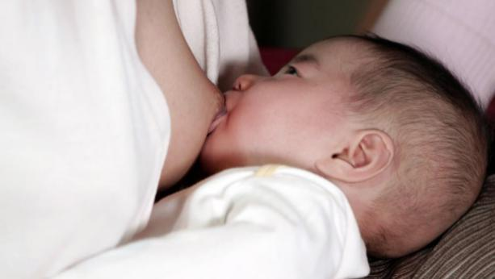
8.如何预防乳房肿胀
纯母乳喂养贵在坚持。母乳既是新生儿的粮食，又是饮料，不要随便添加母乳以外的任何食品和饮品，这也是预防乳房肿胀的关键。新生儿出生后3天内要频繁哺乳，频繁哺乳帮助乳腺管疏通，就不容易发生乳房肿胀。如果发现乳房上有小硬块，可进行哺乳前1-2分钟热敷、哺乳同时轻柔按摩、哺乳后冷敷等，帮助肿块消失。通常情况下乳房肿胀需要1-3天缓解。
9.工作中的母亲如何坚持母乳喂养
世界卫生组织和我国提倡和鼓励纯母乳喂养至6个月，6个月后添加辅食，同时继续母乳喂养至两岁及以上。母亲在复工后要继续坚持母乳喂养。
- 每天早上充分哺乳后再上班。
- 在单位使用吸奶器吸奶，吸奶间隔与婴儿在家哺乳时相同，每次两侧乳房吸奶，每侧10-15分钟，可配合手挤奶。并将吸出的母乳密封后储存在冰箱中。
- 婴儿在家中吃前一天吸出的母乳，6个月后添加辅食。
- 母亲下班回家后及夜间坚持亲自哺乳。
10.疫情防控期间母乳喂养注意事项
疫情期间，为了增强婴儿的抵抗力，更应坚持母乳喂养。
- 母亲尽量减少外出，外出时要科学戴口罩，必须外出时回家后要第一时间更换衣服、洗手。
- 每次哺乳前一定要洗手。
- 家中其他成员要注意个人卫生，勤洗手，回家更换衣服。
- 室内保持干净卫生，用清水擦洗家具、地板，但不需要过度清洁、大量使用含氯洗涤产品。
- 保持室内空气流通，注意适当开窗通风。
患有普通感冒发烧的母亲可以继续母乳喂养。因为乳汁中含有相应抗体，能够防止婴儿被感染。感冒的母亲在哺乳时要注意洗手，戴口罩，平时多饮水、遵医嘱用药。

